JOUR 24 • MINI-PROJET
IA en enseignement supérieur
Déploiement de l'agent d'admission : Batch, Real-Time, Streaming, Edge

Kamal EL AFOUI Version: v1.0.0
Date : 29 octobre 2026

1. Contexte et objectifs
Une fois un modèle ou un agent entraîné, il doit être déployé pour être utilisé par les utilisateurs ou les applications. Tous les cas d'usage n'ont pas les mêmes exigences de latence, de volume de données et de connectivité : le mode de déploiement dépend donc du besoin métier.
Ce mini-projet reprend l'agent d'admission HITL du Jour 23 (scoring par règles, seuil d'escalade 70, décision finale humaine) et le déploie selon les quatre stratégies du cours. Il ajoute la couche MLOps nécessaire pour surveiller sa performance dans le temps.
- Principe : mêmes règles de scoring dans les 4 modes ; seul le mode d'exécution change.
- Simulation : latences réseau/LLM, taux d'échec et remise batch sont simulés ; les calculs de règles sont réellement exécutés.

2. Les quatre stratégies de déploiement
Type | Quand l'utiliser ? | Outils clés | Application à EduAgent
Batch | Traitement de gros volumes à intervalles réguliers | Airflow, Dagster, Prefect | Classement nocturne de 5 000 dossiers
Real-Time | Réponse immédiate à une requête utilisateur | API REST (FastAPI) | Statut d'un candidat sur le portail
Streaming | Traitement continu d'un flux de données | Kafka, Flink, Kinesis | Pic de dépôts à la clôture des candidatures
Edge | Exécution directement sur l'appareil ou le capteur | TensorFlow Lite, Core ML, ONNX | Jury sur tablette, centre sans réseau
Edge : confidentialité maximale et latence ultra-faible sans cloud. Streaming : inférence en temps réel au cœur des flux. Batch : automatisation périodique pour les tâches de fond et le traitement de masse.

3. Architecture
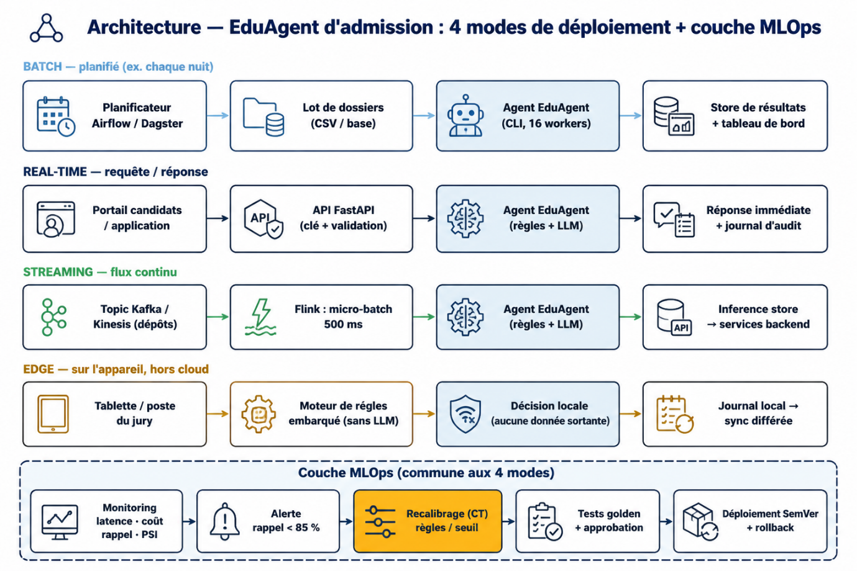
Module / endpoint | Rôle
edudeploy/scoring.py | Règles de scoring et seuil HITL (identiques au Jour 23)
edudeploy/modes.py | Simulation des 4 modes : latence, échec, repli, coût
edudeploy/drift.py | Surveillance MLOps : rappel sur décisions de la commission et PSI
edudeploy/recommend.py | Aide au choix du mode
POST /realtime/score · /edge/score | Scoring d'un dossier (clé API, validation stricte)
POST /batch/run · /stream/simulate | Lot de dossiers · simulation d'un flux
GET /recommend · /compare · /drift | Aide au choix · comparaison (admin) · dérive (admin)

4. Résultats de la simulation
Simulation de 2 000 dossiers synthétiques (graine fixe, reproductible) : python main.py compare.
Mode | Latence traitement p95 | Délai avant résultat | Coût / 1 000 dossiers | Succès | Données
real-time | 2287 ms | 1.72 s | 0.0591 $ | 99.95 % | vers le cloud
batch | 2278.7 ms | 12.1 h | 0.0296 $ | 99.85 % | vers le cloud
streaming | 2621.4 ms | 1.96 s | 0.0591 $ | 99.9 % | vers le cloud
edge | 5.8 ms | 4.0 ms | 0.0000 $ | 100 % | sur l'appareil

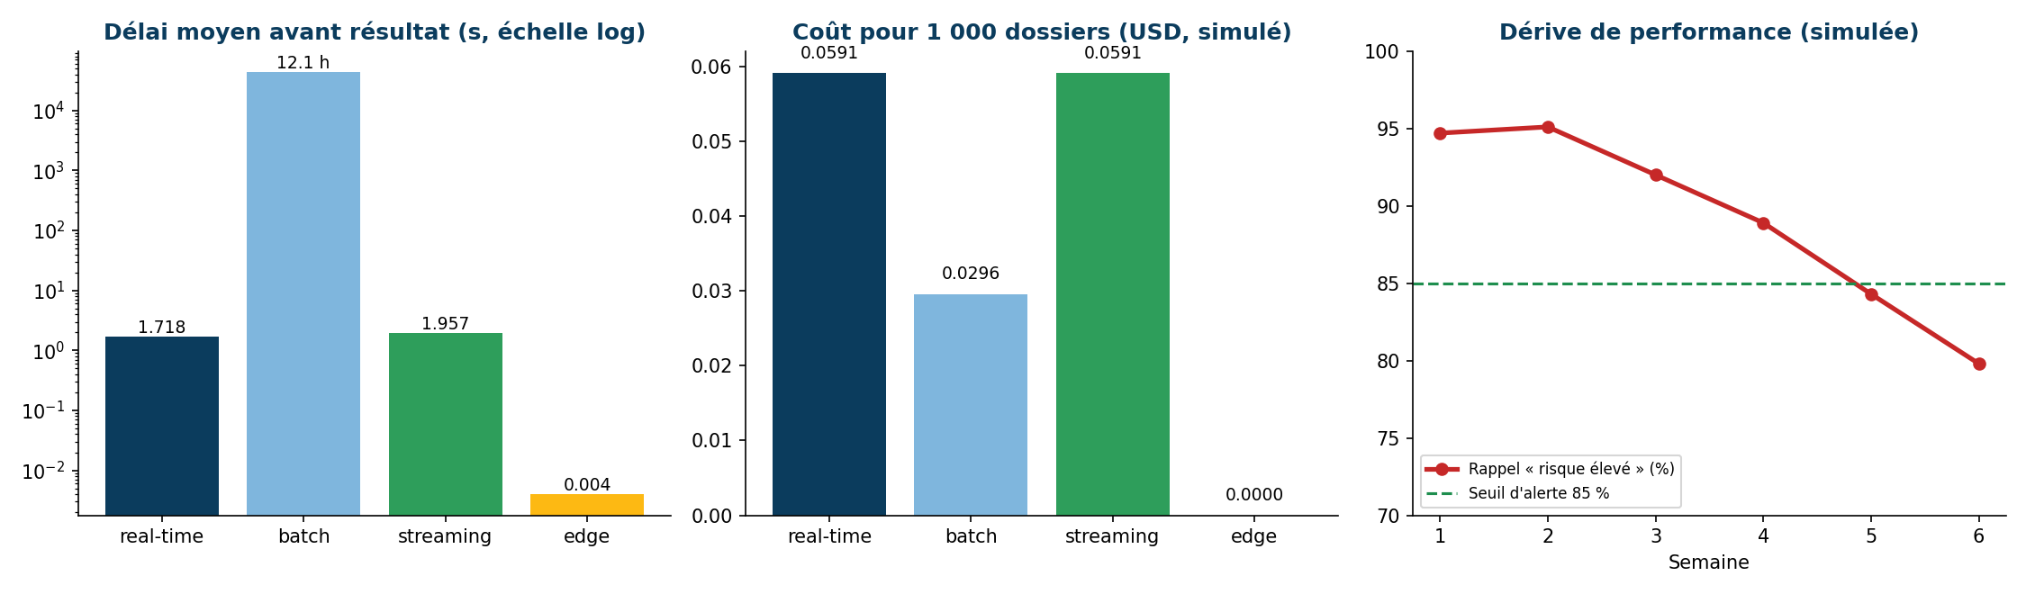

4.1 Lecture des résultats
- Batch : le moins coûteux des modes cloud (0.0296 $ pour 1 000 dossiers, grâce à une remise supposée de 50 %) mais résultat disponible en moyenne après 12.1 h.
- Real-Time : résultat en environ 1.72 s, dépendant du LLM et du réseau ; en cas d'échec après un retry, repli en revue manuelle (risque élevé par défaut).
- Streaming : même coût que le temps réel, délai légèrement supérieur (1.96 s) à cause de la fenêtre de micro-batch de 500 ms, mais débit adapté aux pics.
- Edge : environ 4.0 ms, coût nul, aucune donnée sortante et fonctionnement hors ligne ; en contrepartie, règles seules (pas d'analyse LLM) et mise à jour des règles par distribution contrôlée.

4.2 Hypothèses et limites
Latence LLM 900–2 200 ms, aller-retour réseau 60–140 ms, taux d'échec cloud 3 %, remise batch 50 % (hypothèse à vérifier selon le fournisseur). Le coût par dossier (5.91e-5 $) est dérivé des mesures du Jour 23 (2 397 tokens et 0,000828 $ pour 14 dossiers). Ces chiffres illustrent les compromis ; ils ne remplacent pas une mesure en production.
Une panne partielle du fournisseur est testée dans le notebook (30 % d'échecs) : le mode Edge reste à 100 % de succès, les modes cloud basculent des dossiers en revue manuelle.

5. Choisir le mode de déploiement
Règle appliquée par GET /recommend, dans cet ordre : (1) pas de connectivité ou confidentialité maximale → Edge ; (2) latence tolérée d'au moins une heure → Batch ; (3) flux continu et au moins 100 000 événements par jour → Streaming ; (4) sinon Real-Time.
Scénario | Mode | Justification
Consultation du statut par les candidats sur le portail | real-time | réponse immédiate à une requête utilisateur
Classement nocturne de 5 000 dossiers | batch | résultat tolérable à l'heure : traitement planifié de gros volumes
Pic de dépôts à la clôture des candidatures | streaming | flux continu et fort volume : traitement dès l'arrivée des événements
Jury sur tablette, centre d'examen sans réseau | edge | pas de réseau fiable ou confidentialité maximale : exécution sur l'appareil
Dossiers confidentiels (handicap, dérogations) traités localement | edge | pas de réseau fiable ou confidentialité maximale : exécution sur l'appareil

Observation de monitoring (Pulse Layer, Fusion AI Performance, 28/10/2026) : le flow j23_AgentsCards a pris 54,30 s pour 21 082 tokens (11 157 en entrée, 9 925 en sortie), contre 8,05 s pour j19_AgentsMultim… et 0,04 s pour j1_copy. Une telle latence est incompatible avec une réponse interactive : ce flow se déploie en Batch ou en tâche asynchrone, pas en Real-Time.

6. MLOps versus DevOps
DevOps garantit que l'application fonctionne. MLOps garantit que l'application et le modèle IA restent performants dans le temps.
DevOps | MLOps
Gère le code | Gère code + données + modèles
CI/CD | CI/CD/CT (Continuous Training)
Tests logiciels | Validation des modèles
Déploiement application | Déploiement modèle IA
Monitoring système | Monitoring système + performance IA
Version du code | Version du code + données + modèles

6.1 Exemple : la performance baisse alors que le logiciel fonctionne
Comme la banque du cours dont la précision passe de 95 % à 75 %, l'agent voit une part croissante de dossiers à risque suivre un schéma que les règles ne détectent pas. La commission d'admission, qui relit un échantillon des dossiers, fournit la vérité terrain (boucle HITL).
Semaine | Part de cas invisibles aux règles | Rappel « risque élevé » | PSI des scores | Alerte
1 | 5 % | 94.7 % | 0.0036 | —
2 | 5 % | 95.1 % | 0.0331 | —
3 | 8 % | 92 % | 0.0085 | —
4 | 12 % | 88.9 % | 0.0075 | —
5 | 18 % | 84.3 % | 0.0296 | rappel < 85 %
6 | 25 % | 79.8 % | 0.0307 | rappel < 85 %

Le rappel passe sous le seuil de 85 % à la semaine 5 (84.3 %). Le PSI des scores reste au maximum à 0.0331, sous le seuil de 0,2 : la dérive n'est pas visible en surveillant seulement les distributions de données. Il faut mesurer la performance IA sur les décisions humaines. Ce jeu de production est simulé.

Étape MLOps | Action | Critère
Détection | python main.py drift · GET /drift | rappel < 85 % ou PSI > 0,2
Contention | Augmenter l'échantillon relu ; Kill Switch si grave | décisions humaines prioritaires
Remédiation | Analyser les cas manqués ; proposer règle ou seuil | cas ajoutés aux cas golden
Validation | Tests golden + approbation de 2 rôles (Jour 23) | 0 écart de catégorie
Rétablissement | Déploiement SemVer minor, surveillance renforcée, rollback possible | rappel >= 85 % deux semaines de suite

7. Mise en production et sécurité
- Conteneurisation : Dockerfile (utilisateur non-root, healthcheck) et docker-compose.yml : service api (real-time) et job batch (profil batch) ; hébergement possible sur Azure Container Apps, Render ou Railway.
- Secrets : AGENT_API_KEY, ADMIN_API_KEY et OPENROUTER_API_KEY en variables d'environnement ; .env exclu de Git, .env.example fourni.
- Moindre privilège : clé agent distincte de la clé admin ; validation stricte des champs (pydantic) ; aucune donnée de contact transmise au modèle.
- Edge : sur l'appareil, les données ne quittent pas le poste ; le journal local est synchronisé plus tard ; les mises à jour de règles suivent le versionnement SemVer avec rollback.

8. Livrables et validation
Livrable | Fichier | Statut
Workflow JSON | workflow/workflow_deploiement_modes.json | Validé (12 arêtes cohérentes)
Code de l'agent | main.py + edudeploy/ | 12 tests réussis
Notebook | Jour24_EduAgent_Deploiement.ipynb | Exécuté sans erreur
Architecture | architecture.png | Validée
Dashboard HTML | dashboard_modes.html | Testé (navigateur)
Documentation et présentation | ce document, présentation PPTX | Validés
Déploiement | Dockerfile, docker-compose.yml, .env.example | Fournis

Commandes de reproduction
pip install -r requirements.txt | pytest -q | python main.py compare | python simulate.py | uvicorn main:app --port 8000 | docker compose up --build

